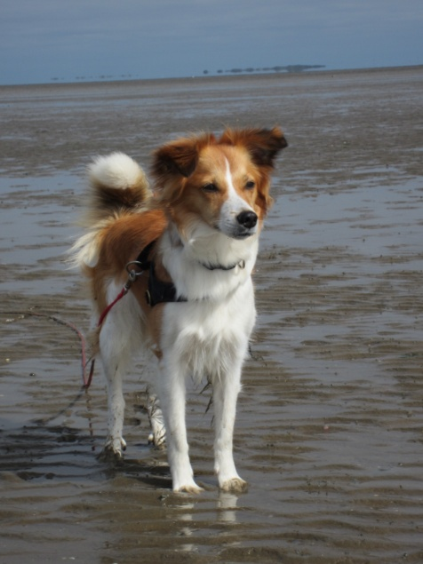
Hallo liebe Familie!!

Wir waren wieder unterwegs.
Mit dem Wohnmobil ging es am vom 07.06.2013 bis zum 09.06.2013 an die Nordsee!
Dort konnte ich zeigen, wie schnell ich buddeln kann… nur schade, dass ich keinen Schatz gefunden habe!
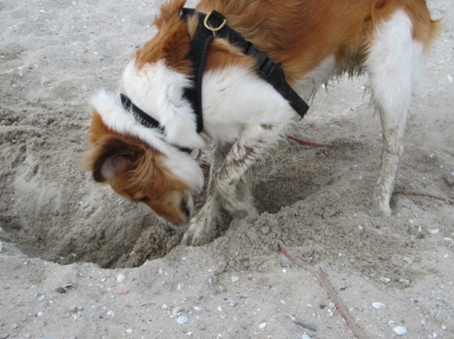
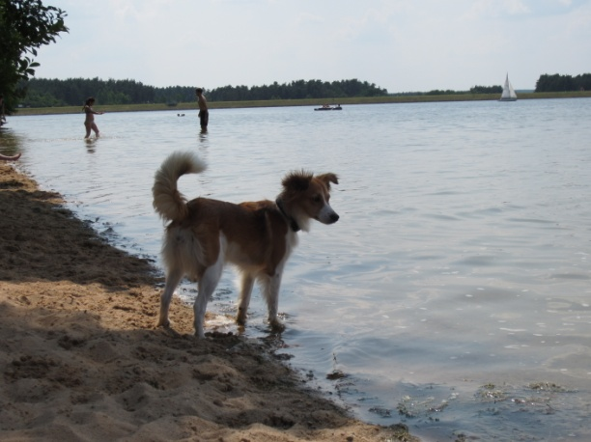
Am 05.07.2013 haben wir bis zum 25.07.2013 eine Rundreise durch Österreich und Bayern gemacht.
Los ging es nach Nürnberg, wo wir uns mit Freunden trafen und viel Spaß hatten. Im Brombachsee habe ich geplanscht und wurde von allen betüddelt und gestreichelt… das ist ein Hundeleben!
Dann ging es ab in die Berge nach Mitterberg in der Steiermark.
Dort habe ich die schöne Aussicht genossen. Naja zu mindestens dann, wenn mein Rudel zusammen war. Die einen wollten reiten und die anderen Fußballspielen. Auf wen soll ich dann noch aufpassen??
Aber egal wir hatten alle eine tolle Zeit.
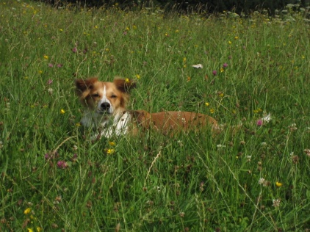
Und wir waren auf einem Gletscher!!!
Schnee im Sommer das erlebt nicht jeder.
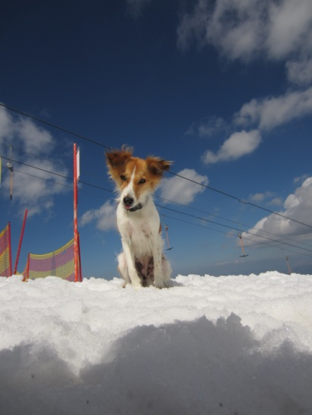
Aber auf dem Dachstein ist es auch verdammt kalt. Immerhin habe ich schon das Sommerfell.
Da soll mal jemand sagen Hunde frieren nicht.
Aber es hat auch Spaß gemacht im Schnee zu toben!

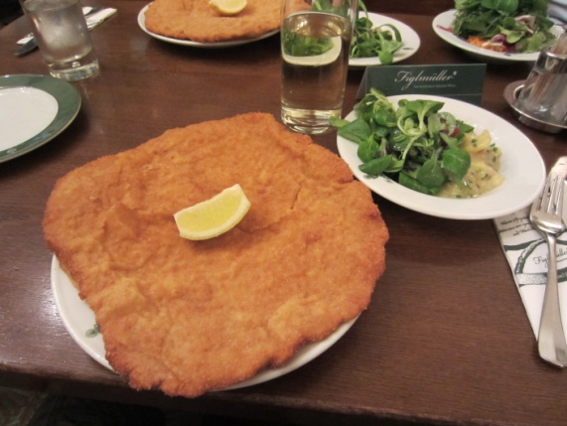
Leider mussten wir auch die Erfahrung machen, dass nicht in jeder Stadt Hunde Willkommen sind. In Wien gab es keine grüne Fläche und in den Parks standen große Hundeverbotsschilder. Aber das war ja noch nicht mal das Schlimmste, denn meine Zweibeiner haben in Wien ein riiiiiiiiesiges Schnitzel gegessen und ich durfte nur zugucken. Und obwohl sie es nicht geschafft haben, durfte ich noch nicht mal probieren…

Am 21.07.2013 landeten wir in Unterach am Attersee.
Wir waren auf einem Campingplatz direkt an einem Fluss. Ich habe mich so gefreut, sodass ich einfach ins Wasser gegangen bin und geschwommen bin. Aber auf einmal wurde ich von der Strömung mit gerissen. Mit Mühe und Not konnte ich mich auf einen Felsen auf der anderen Seite des Flusses retten, doch hier konnte ich nicht bleiben. Mein Leinenführer kam zu mir und redete mir Mut ein… naja besser ging es mir dann nicht, aber ich musste von diesen Felsen weg. Er probierte mich über Wasser zu halten, doch die Strömung war so stark, sodass auch seine Beine weggerissen wurden und ich für einen Moment unter Wasser war. Doch im nächsten Moment schwamm ich an Land… fast um mein Leben… ok so extrem war es nun auch wieder nicht. Für uns beide stand fest: Hier werden wir nicht noch mal schwimmen gehen!!!
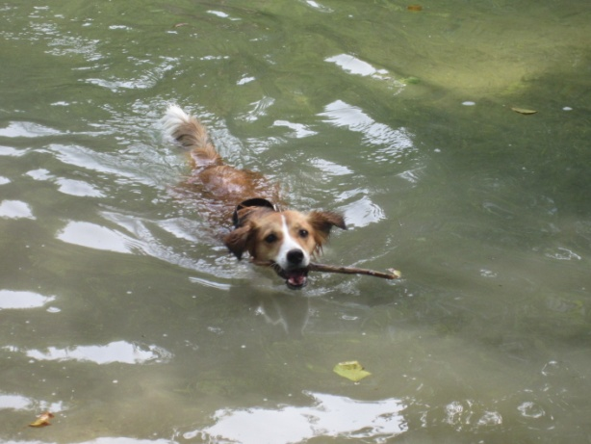
Aber noch am gleichen Abend gingen wir an eine Stelle wo weniger Strömung war. Diesmal bin ich ganz vorsichtig in den Fluss gegangen und als ich merkte, dass hier wirklich keine Strömung ist apportierte ich sogar einen Stock.
Ich schwamm so ruhig und dann auch noch mit meinen Leuten… das war so toll und ich wollte gar nicht mehr aus dem Wasser kommen.

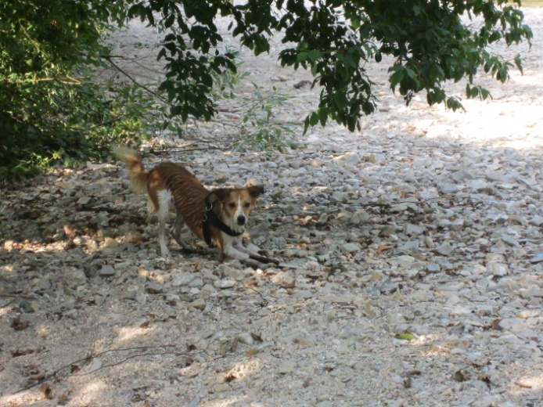
Das ist mein Stock, den kriegt ihr nicht!!
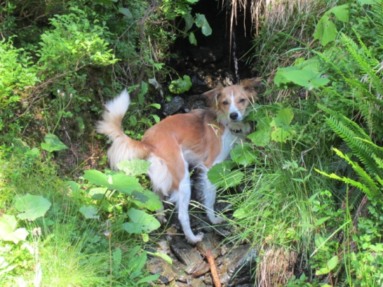
I ♥ Wasser
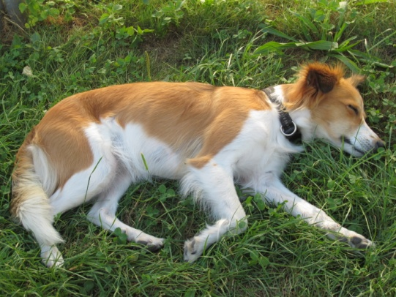
Auf dem Weg nach Hause machten wir einen Zwischenstopp in Salzburg. Meine Leute wollten unbedingt Mozartkugeln probieren. Mir dauerte das alles viel zu lange… ich wollte nach Hause zu meinen Freunden.
Aber ändern kann ich es ja nicht also hab ich erst mal eine Runde geschlafen und bin ins Reich der Träume versunken.
Aber nach gefühlten 2 Minuten ging es weiter zum Wohnmobil und nach München wo wir die Stadt erkundeten und ich wieder mal U-Bahn fahren durfte… Eigentlich ist das ja ganz witzig, vor allem wenn alle über dich reden und immer sagen wie süß du bist.
Meine Leute haben echt Glück mit mir. So viele Leute hätten sie ohne mich nie kennengelernt.
Wir sind ein echt tolles Team!
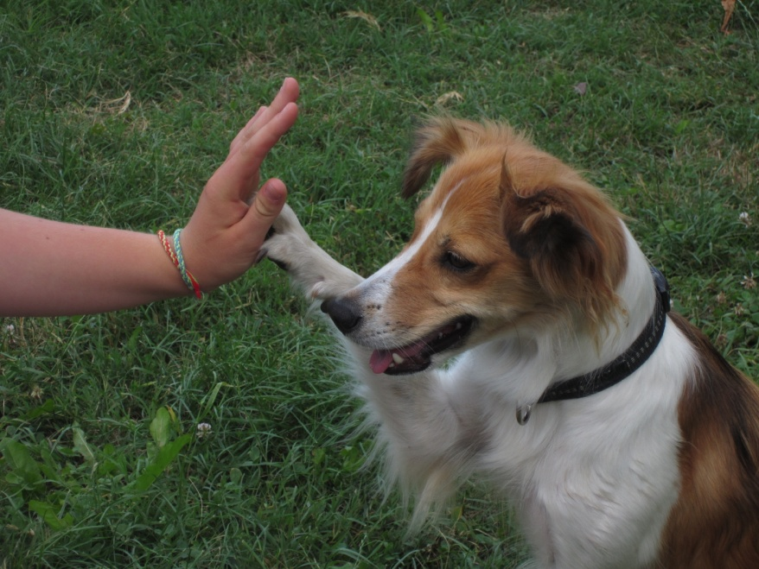

Also dann einen dicken Kuss von mir an alle!!
Und von meinen Leinenhaltern auch ganz viele liebe Grüße.
Hoffentlich sehen wir uns bald mal!
